|  |  |  |  |
| --- | --- | --- | --- |
| **COLEGIO PSICOPEDAGÓGICO EL ARTE DEL SABER – GUÍA DE TRABAJO** | | | |
| **ASIGNATURA: Lenguaje** | **GRADO: Primero** | **PERIODO: III** | **FECHA: Julio 7 al 10** |

**TEMA: Rondas y juegos de palabras**

Esta semana hemos trabajado Rondas y juegos de palabras (retahílas, adivinanzas y rondas), con base a lo estudiado resuelve la siguiente guía. No olvides subir el video al correo: **humanidadescas@gmail.com**

**Fecha límite de entrega: viernes 10 de julio**

1. Si no terminaste de resolver las páginas del libro en clase o no ingresaste a la video llamada, envía las fotos correspondientes al tema: páginas 134 Y 135 (puntos 1 y 4). También puedes aprender y divertirte con los juegos de rondas que aparecen en las páginas 110 y 111

2. Escoge entre la retahíla y la ronda vistas en clase, anímate a grabar un video cantándola, si deseas puedes representar los personajes.

“Aquí te las dejo para las aprendas bien”

**RETAHÍLA**

**¡A DIVERTIRNOS!**

La gallina Papanata

Puso un huevo en la canasta

Puso uno, puso dos,

Puso tres, puso cuatro,

Puso cinco, puso seis,

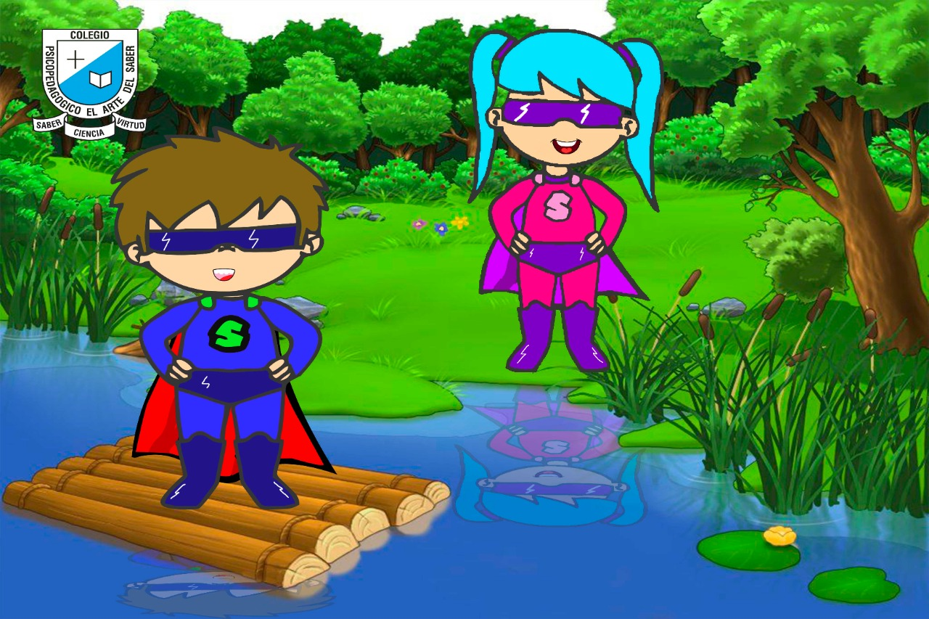

Puso siete, puso ocho,

Me despiertan a las ocho

Con un mate y un bizcocho.

**RONDA**

Los sapos en la laguna cuando cae el aguacero,

Los unos usaban cachucha,

Los otros usaban sombrero

Mirando aquí mirando allá,

Por aquí llegó y se marchó,

Bailando así como bailo yo,

Corococo corococo

La sapa estaba comprando para el sapo unos roscones,

La sapa que se descuida,

Y el sapo que se los come

Mirando aquí mirando allá,

Por aquí llegó y se marchó,

Bailando así como bailo yo,

Corococo corococo

La sapa estaba tejiendo para el sapo unos calzones,

La sapa que se descuida,

Y el sapo que se los pone

Mirando aquí mirando allá,

Por aquí llegó y se marchó,

Bailando así como bailo yo,

Corococo corococo